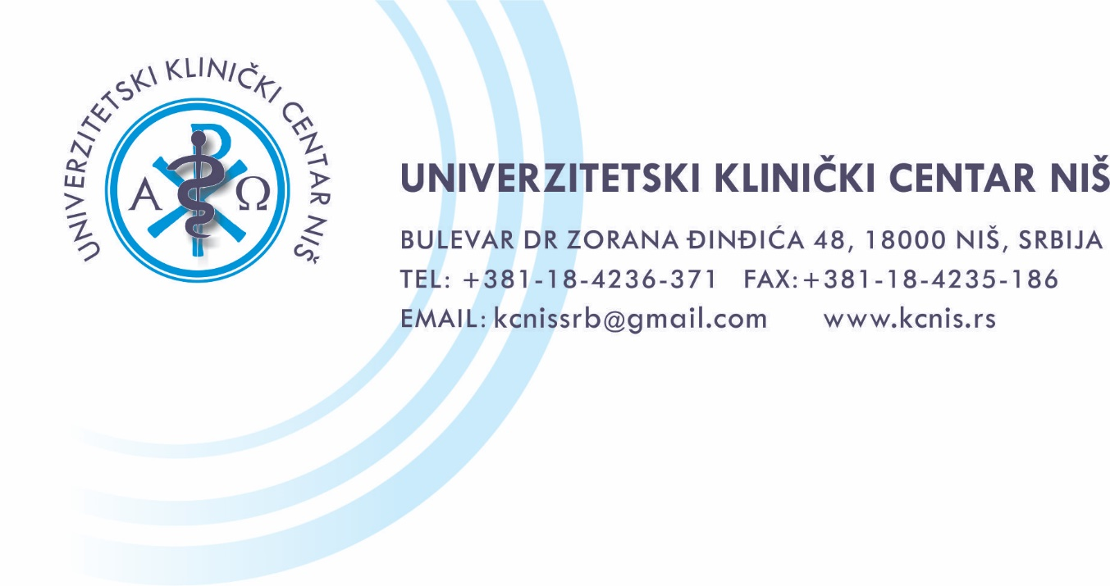

Poštovana Jovana,

Nakon provere navoda čitaoca portala za koji radite, a koji Vam se obratio sa pritužbom na rad, odnosno ophođenje zaposlenih u Urgentnom centru niškog Univerzitetskog Kliničkog centra, obaveštavamo Vas, da je Uprava naše zdravstvene ustanove, nakon temeljnih, Zakonom i normativnim aktima UKC Niš predviđenim načinima provere, utvrdila da NIJE BILO NIKAKVIH propusta u zbrinjavanju gorepomenutog pacijenta.

Naime, generalni direktor UKC Niš, naložio je svim zdravstvenim radnicima, koji su te noći radili u ovoj OJ, bez obzira da li su bili deo ekipe koja je zabrinula pacijenta, ili su bili svedoci istog, da kako je i predviđeno, napišu izjave o navedenom događaju i da naravno, odgovaraju za istinitost istih.

Nakon sveobuhvatne provere istih, kao i informacionog sistema u kome se evidentira lečenje, zbrinjavanje i hospitalizacija pacijenta, obaveštavamo Vas da je čitaocu portala za koji radite i koji je Vama uputio prigovor, ali i iskoristio priliku da na društvenim mrežama maliciozno dezavuiše rad i trud medicinira UKC Niš, u najkraćem roku ukazana medicinska pomoć, odnosno da je zbrinut po svim standardima funkcionisanja Urgentnog centra, čiji su zaposleni zaduženi za zbrinjavanje HITNIH stanja kod pacijenata, iako prema ocenama lekara i zdravstvenim postulatima, ali i rečima i ležernom objašnjenju samog pacijenta, da "nije imao vremena zbog estradnog posla kojim se bavi, da dođe ranije", odnosno nekoliko dana pre, kada se i javio bol u nozi, njegovo zdravstveno stanje to nije iziskivalo.

Pacijentu je dežurni vaskularni hirurg, čiji je rad doveo u pitanje čitalac portala za koji radite, a pacijent naše Ustanove, propisao predviđenu terapiju (injekcije Fraxiparina i kremu "Flebodex") i uz savete za obavezni odmor, apropo posla kojim se gorepomenuti bavi i elevaciju noge, poslao na kućno lečenje.

S obzirom na to da se pacijent u više prigovora, kako upućenim UKC Niš, tako i onim koje je poslao Vama, ali i objavljivao na društvenim mrežama, pomalo konfuzno i ne precizirajući, žalio na tretman tehničara koji je prvi, odmah po dolasku, primio pacijenta, ali i ordinirajućeg lekara koji mu je odmah ukazao medicinsku pomoć, zaposleni u UC UKC Niš, imali su potrebu da naglase i da je reč o vrlo savesnim, dugogodišnjim radnicima naše Ustanove, za koje sem njih i svi pacijenti imaju samo reči hvale.

S tim u vezi, smatramo, da je možda, s obzirom na to da se čitalac portala za koji radite, predstavio kao diplomirani komunikolog, te bi svakako trebalo da ima razumevanja, došlo do neke vrste "komunikacijskog šuma" između pacijenta i zaposlenih, ali da je svakako najbitnije, da je istom ukazana potrebna medicinska pomoć.

Napominjemo takođe, da je zaposlenim zdravstvenim radnicima Univerzitetskog Kliničkog centra Niš, potpuno nebitno ko se kojim poslom bavi i da li je neko estradni umetnik ili intelektualac, te da svi pacijenti imaju jednaka prava za pružanje zdravstvene zaštite kako je i Zakon Republike Srbije predvideo.

Takođe, želimo da naglasimo i alarmiramo javnost zbog sve češćih fizičkih i verbalnih napada na zdravstvene radnike UKC Niš od strane pacijenata, koji su naravno, uredno prijavljivani organima reda i zamolimo Vas, kao predstavnika sedme sile, da na neki način utičete na stvaranje bolje klime i svesti kod građana, da je posao zdravstvenih radnika da budu na usluzi pacijentima i pomažu kada je najbitnije i najhitnije i da je zbog prirode njihovog stresnog posla, potrebno da imaju samo malo više razumevanja i strpljenja.

Kao i uvek do sada, Uprava UKC Niš, na raspolaganju je u usluzi svim pacijentima, koji smatraju da su njihova prava u ostvarivanju zdravstvene zaštite u našoj Ustanovi povređena, te će i dalje, promptno raditi na rešavanju istih.

Molimo Vas da ovaj odgovor bude objavljen u celosti.

S poštovanjem,

Uprava UKC Niš

